LUZ E SOMBRA

A luz e a sombra são elementos fundamentais da linguagem visual. Com elas podemos criar no desenho e na pintura belíssimos efeitos como o de profundidade (tridimensionalidade) e o de valorização da parte mais iluminada. Podemos também variar o significado das imagens, criando efeitos dramáticos, irônicos e poéticos.
Todo objeto não transparente exposto à luz gera uma sombra. Vamos estudar cada elemento importante da luz e da sombra. Começando pela luz, que pode ser natural ou artificial:
Luz natural: é quando o objeto recebe luz do sol.
Luz artificial: é quando o objeto recebe luz de maneira artificial (lâmpada, vela, etc.).
Você poderá observar que, quando um foco luminoso (natural ou artificial) emite seus raios sobre um objeto, este se apresentará com uma zona iluminada e outra sombreada. O objeto então projeta, sobre o chão ou sobre outros objetos próximos, a sombra de si próprio.
Sombra é a parte privada de luz, o seja, com pouca ou nenhuma ilminação. Iluminar um objeto é banhá-lo de luz.
Sombra própria: é a que está no próprio objeto e aparece sempre que ele esteja voltado para um ponto de luz: a parte iluminada do objeto faz sombra na parte que ficou atrás. A sombra própria varia de intensidade: fica mais escura ou mais clara de acordo com a intensidade de luz sobre o objeto.
Sombra projetada: é a que aparece fora do objeto; decorre do mesmo ponto de luz que, incidindo sobre o objeto, forma a sombra própria.
Veja o exemplo na imagem:
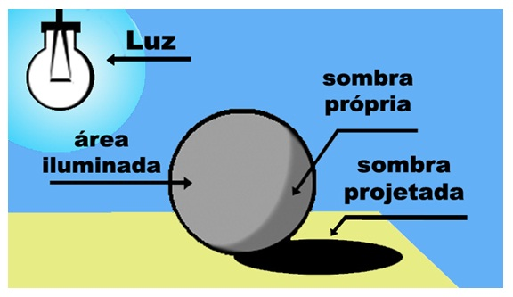
(Adaptado. Disponível em: <http://douglasdim.blogspot.com/2011/09/luz-e-sombra.html>. Acesso 12de Maio. 2020)

Agora, após a leitura, faça a atividade abaixo seguindo as orientações.
OBSERVAÇÃO 1: Caso você não tenha impressora, NÃO TEM PROBLEMA, você pode trabalhar com programa de colorir (se tiver conhecimento sobre algum) OU você pode fazer um desenho simplificado da atividade, mostrando apenas um objeto, a luz e a sombra própria e projetada. Na videoconferência da oficina esclareceremos as dúvidas.
Lembre-se, depois de finalizado, envie uma foto para o Moodle do Ieij na data da aula.

DPO: _______________

Agora, com lápis grafite ou lápis de cor, aplique três tonalidades diferentes na imagem abaixo, mostrando a diferença da cor na área iluminada, da sombra própria e na sombra projetada. Pinte o restante da imagem.

